会議録
第５回 自治基本条例ワークショップ

日 時 ： 平成１７年１０月３１日（月）
午後７：００～
場 所 ： 市役所本館２階第３会議室
出席者 ： ２１人（欠席７人）

１ 開会

２ 事務局お知らせ

前回は旧丸亀市の自治基本条例を考える会の提言についての説明を受けて、今後のワークショップの進め方等について議論しました。
提言も参考に検討を進めていき、１１月中にはワークショップを終えて次の策定委員会で条文の検討をすることになりました。
限られた回数の中でどういうテーマで検討するかということについて、丸亀らしさを表現できる前文とか条文にのせる項目を特化して検討するという意見がありました。項目についての意見が多くありましたが、先生が整理するための時間を要するので、次回の検討は前文に決定しました。
そこで、今日は前文について検討します。キーワードとかフレーズ等について検討してください。参考までに新市建設計画の中の「新市の将来像」をお配りしています。

３ ワークショップ

（講師）
新市建設計画は合併に伴って作っているものです。基本的なところは総合計画にも引き継がれると思います。
今日は前文について考えていきますが、「田園文化都市」とか参考になるフレーズもあります。前文は各自治体の特色である歴史・伝統・文化など市の紹介的なものが書かれています。条例の中身はどこも８～９割は同じでありますが、前文は自治体の個性がダイレクトに表現しやすいところです。
前文はなぜ自治基本条例を作るのかという説明です。前文の最後は「～のために自治基本条例を作る」というような言葉で終わり、こういう意図で自治基本条例を作るということを表しています。丸亀市の個性を表現できる部分であるので、そのようなキーワード・フレーズを出してもらえれば良いと思います。グループで討議してまとめてもらい、発表してください。将来はこういうまちにしたいという願いが込められる部分でもかまいません。

【発表】
＜１班＞
【目指すまちづくり】
○市民が「市民が主役」と感じられるまち
○市民の声が生かされるまち
○市民が世界に自慢できるまち
○丸亀市民であることを誇りに思うまちづくり
○わたしたち市民による市民のためのまちづくり
○聞く耳を持つ、聞く姿勢が基本・根本（住民自治・市民との協働とか言われるが）
○市民がいつも輝いているまち
○「住むことが誇りに思えるまち」をめざす
○市民が元気な丸亀市
○人づくり まちづくり
○中讃における中核としてのまちづくりを目指して
○次代を担う子どもの 郷土丸亀を愛する心を育てる
○（画一的なまちづくりではなく）
・個性あふれるまちづくり
・幸せを享受できるまち
○弱い立場にあると言われている人が生き生きと住まえるまち
【特色】
○・飯野山
・土器川
・南東部に桃源郷の里
・南部に菊の香を有する豊かな自然に恵まれ
○田園文化都市
・田園
・土器川
・瀬戸内海
・丸亀城
・飯野山

市の最高規範として自治基本条例

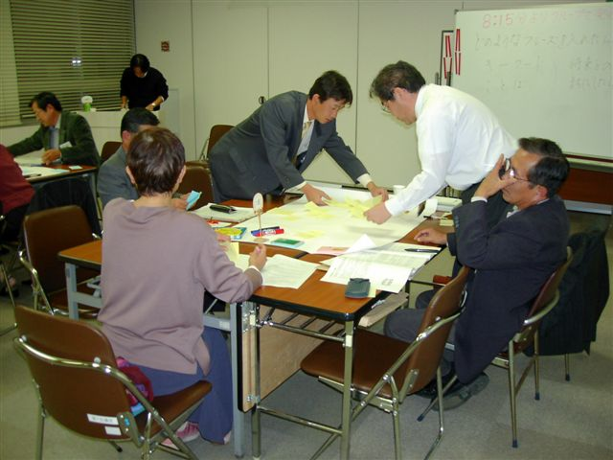

【条件】
○市民が自ら考え 市政に参画し 責任を負う
○市民の協働による自治
○まちづくりの基本は自治
○市民参画
○自治の担い手である市民・市議会・市長は役割を分担し、各々が責任を果たし協力していかなければならない
○行政への市民参加のシステムを保障するため
○協働（パートナーシップ）
○情報共有
○主権が市民

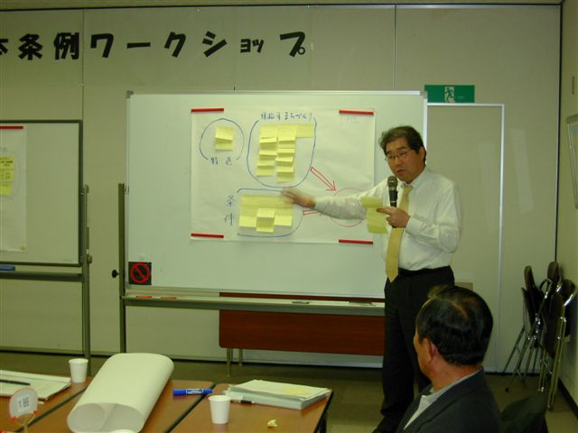

＜２班＞
【市民と行政の役割】
○行財政改革の推進
○防災で尊い生命を守ろう
○・自助
・公助
・共助
○市民と行政で有益な協働事業の創造
○勤労・納税・教育→国民の義務
○生命と財産を守る
【まちの財産】
○・丸亀城
・塩飽諸島
・土器川
○・飯野山
・綾歌山系
○桃源郷
○豊かな自然都市丸亀市
○・都市文化と田園文化
・海洋文化
○守ろう小さな命
○生かそうOBの専門知識
○自然と歴史・文化が調和した広域との連携と交流

○自治基本条例
↓
丸亀市の憲法

○相互理解

【気構え】
○自ら考え行動する
○自らが考え行動する丸亀市
○世界へ向けて情報発信をする
○ひとづくり（だれがするのか）

【地域へのおもい】
○住むことが誇りに思えるまち
○次の世代への引継ぎ
○人が輝く田園都市
○自然豊かな文化都市
○人が輝くまちづくり
○日々の暮らしの中で喜びを実感できるまちづくり
○誰もが住みやすいやさしいまちへ

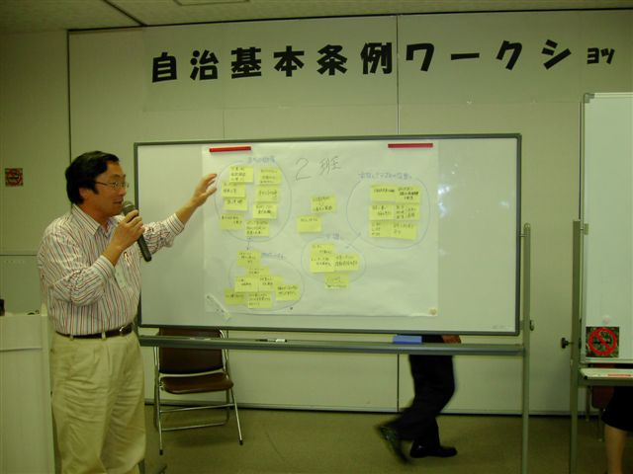
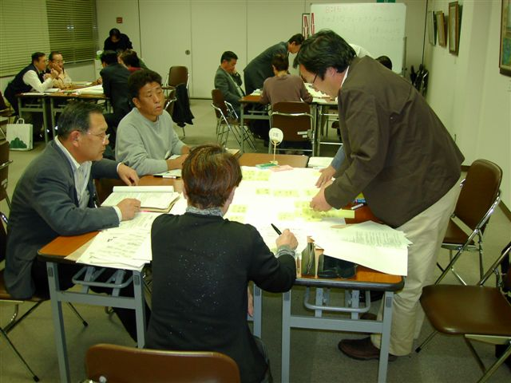

＜３班＞
【自然環境・歴史文化】
○私達の暮らす丸亀市は豊かな自然、お城、瀬戸内海、飯野山、土器川など美に恵まれ
○・丸亀の歴史に学び文化を発信する
・山から海までの広がりのある丸亀の自然、歴史、文化を大切にし、誇りをもち発信していく
・ため池
○私達の暮らす丸亀市は自然環境に恵まれ、また先人達が培ってきた歴史と文化の息づく文化都市として発展し、どこよりも住みよい、誰もが住みよいまちづくりに励んでいる
○（自然環境）
・温和な田園都市
・中讃の穀倉地帯
・土器川、大束川
・飯野山（讃岐富士）に代表される幾多の里山
○・日照時間 長い
・水不足（香川用水）（弱点）
○（歴史）
・丸亀城
・快天山古墳、石塚山古墳等弥生時代の住居跡
○まち、人それぞれの歴史を引きついでいきながら新しいまちづくりをやっていく
＜豊かな風土＞

【どんな“まち”をめざすか・・・】

○誰もがいきいきと安心してくらせるまち
○人権、個人 ― 尊重されなければならない
○市民 ― 主体的にまちづくりにかかわる（参画する、行動する）
○全ての人にやさしい
・すべての人が心地よく暮らしやすいまちを！
・思いやりを心が結ぶやさしいまちを！

＜・すべてのひとが ・いきいき
・安心 ・やさしい＞
○にぎわい
お祭りが大好き、人とのふれあいが大好き、まちが元気
○産業（伝統）の振興
・地域にある先人の努力によって集積してきた産業を育む
・新しい産業も育てていく
・魅力的なまちをつくる！ 人が集まる場所のあるまちの大切さを再認識する
○・南部開発によるレジャー施設（観光面）
・丸亀城も観光面に寄与するところ大

＜・にぎわい ・人が集まる ・和＞

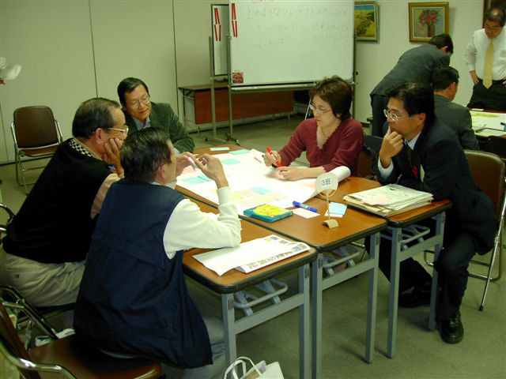

（手法）

○・徹底した行財政改革の推進
・プライマリーバランスを目指す
・市と市民との協働
○まちづくり～自分たちの地域のことを自分たちで考える
（意思決定と責任）
○地域 ― 協働･参加
・コミュニティを大切に！
・地域のことを考えてかかわる努力をする！
・行政、議会はともに汗をかく！
○イキイキ
・コミュニティ活動が元気
・子供達が地域の行事やボランティア活動を通して生きることのすばらしさを体験できるまち
○コミュニティを活動拠点として、市民が市民の手で、市民の責任のもと、主体的にまちづくりにかかわることが大切です
＜・参画のシステム ・意思決定と責任＞

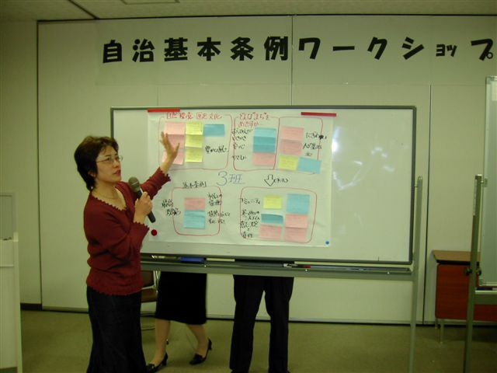

○自治基本条例
・情勢の変化に対応でき、検証しながら修正していくもの
○すべての市民、市、市議会に尊重されるべき最高規範として「市と市民の協働による自治の実現」のために自治基本条例を定める
（住民自身による自己責任、自己決定が地域の課題解決のために必要）
＜･基本条例 ･最高規範 ･市民との協働
・情勢に応じて変化、修正＞

＜４班＞
【現状と目標】
○新丸亀市は大きな市と小さな２つの町が対等でつくる新しい市である
○３つのまちの持つ地域の特性、それぞれの良さ、伝統･産業を生かし、守り、発展させ、新市としての一体感をつくりだしていく
○平和で安心、安全なまちづくり
○安全、安心なまち（防災、環境保全、防犯）
○旧丸亀市、島部、飯山、綾歌の特性をよい言葉で表現する
○１市２町合併（丸亀、飯山、綾歌）
○次代を担う人づくり
○教育（生涯）
○心豊かに安心して暮らせるまちづくり
○・活力ある社会
・産業振興
○地域資源活用（歴史、自然、観光施設）
○自然環境や住環境を整備し資源循環社会を実現する○人と自然や歴史、文化を大切にし、元気一杯・安心快
適都市
【条例に織り込む内容】
○・財政の透明化
・情報公開
○・市民との協働
・みんなで考え、行う
○市民の暮らしの場コミュニティを大切にまちづくりをすすめる
○・まちづくりに若い人の声
・子育て世代から年配者まで広く意見を集める。そのため、意見を決める場に公募の委員をおく
○コミュニティの役割、行政の仕事を明確にする
○（共働）
行政と市民自治活動（コミュニティ・自治会活動）を通じ福祉（健康）教育、環境など諸課題にも積極的に取り組む姿勢を表明する。特に健康・福祉と環境については力を尽くす
○市民のだれもが分かるやさしいことばで（前文も条文も）
○歴史遺産、自然環境、文化を守り、次世代へ伝承する
○行政・議会・市民の責務と履行
○自治推進委員会
○分権主体を明確に
【条例の理念】
○普遍性、不可侵性を持つ最高規範としての条例づくり
○総合計画の位置付けを明らかにする
○人権尊重し、市民主権のまちづく
り
○市民が主役（だれでも）
○前文の在り方
・新丸亀市の目標を高く掲げ、市民が誇り得る前文にすればよい
・市民主権、基本的人権の尊重が根本になければならない
○市民と行政
・信頼と話し合い
・主人公＝住民の意思を市長は尊重する
○市民の市民による市民の為の自治の実現

<<<参考>> 【自治基本条例前文のフレーズ案】
新生丸亀市は１１万市民の総意によって、１市２町の合併を得て中讃地域の核都市としての第１歩を踏み出しました。安全で安心して暮らせるまちづくり、次代を担う人づくりや活力のある共助社会を、市民と行政が手を携えて創り出すことが、今、求められています。
地方分権が進められ、地方自治体にあっても改革の度が加速されようとしています。市民一人一人が人権を尊重し市民主権のもと、自主的に自立性を持って、まちづくりのどの場面にどのような形で参画するか、そしてその成果を等しく享受できる仕組みを整備する必要があります。
豊かで肥沃な讃岐平野の恵みの中で、人を愛し、自然を愛し、歴史や伝統を大切にしてきた先人達の遺産を守り続けること、そして、次世代には、より高い理念と理想が織りなす地域づくりを実現し、伝えていくため、ここに普遍性、不可侵性を併せ持つ最高規範としての丸亀市自治基本条例を制定し、市民の、市民による、市民のための、丸亀市市民自治を宣言します
<<参考>> 【前文】
丸亀市は瀬戸の塩飽の島々、中央に飯野山、南に城山を含む森林公園を背し、自然環境に恵まれたまちです。丸亀城、伝統工芸のうちわにも見られるように歴史と文化が息づくまちです。私たちは恵まれた自然環境、先代から培われた歴史、文化を次世代に伝承しつつ、香川県の中核都市としての文化、産業を担う役割も大です。
ここに、丸亀市自治基本条例を制定して、すべての市民、市会議員、市の職員に遵守されるべき最高規範として、人間性の豊かな、誇りをもって安心して暮らせるまちづくりのためにこの条例を制定します。
<<参考>> 【目的】
この条例は地方自治の本旨である市民、市会議員、市の職員の役割や責務を定め、共働により、健全で活力ある共生社会の実現を図るものとする
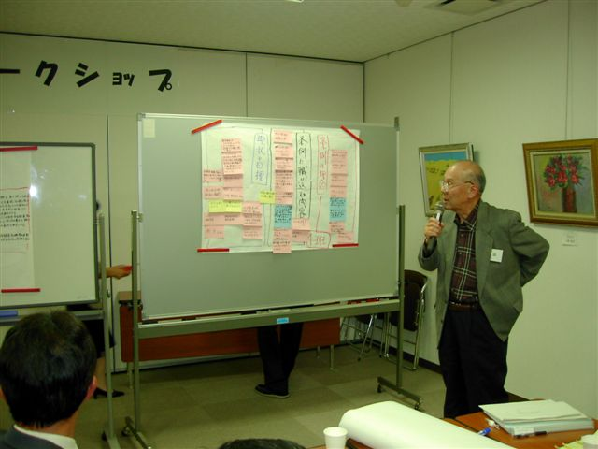

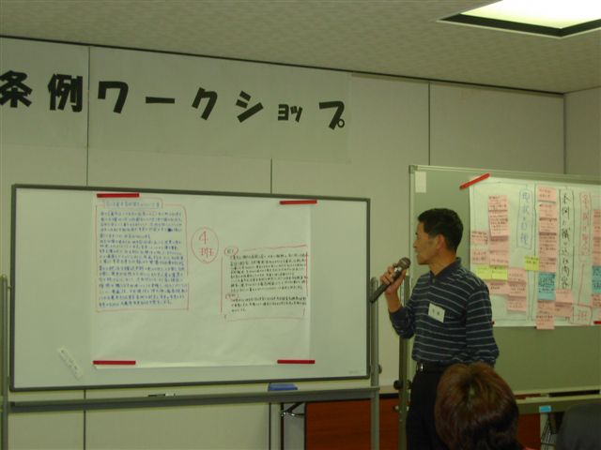
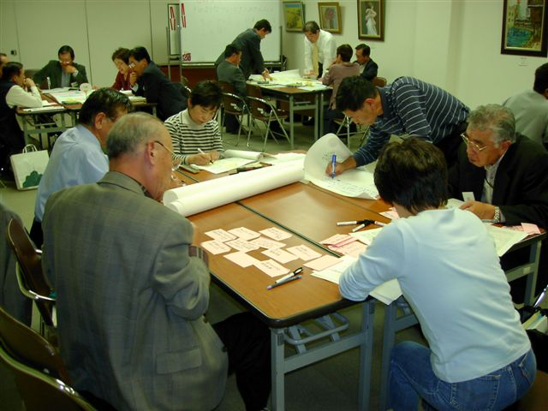

（講師）
前文は条文と違って法的効力はないが、条文の解釈で迷いが出たときの指針となる。最高規範性については前文に書いたとしても、条文の中でも書く。
憲法の改正手続きが大変であるように、自治基本条例も市の憲法であるので、ころころ変わっては困るが、最後に見直し規定がある。条例は次代に即応して対応できる柔軟性がある。自治基本条例もこれから育てていく条例である。市民参加の形も発達していくものである。例えば、地域内分権でもいきなりそこまでいけるのか、実践して学んでいかなければならない。ただ、前文の理念とかには手をつけてはいけない。そこまでいくと改正でなくて別の条例になる。市民参加の方法とかは変えていける部分である。
どの条例も個別に言葉だけをだすと似ている。こういう作業から作られたということ自体が大切である。
今後のスケジュールとして前文をつくるか、フレーズのみか考えが分かれるところである。
（事務局）
前文あるいはフレーズを検討するか、項目を検討するのがよいかということだが、事務局としてはあと２回という中では、条例にのせる項目またはキーワードをだしてもらって、それを参考に条文の中に取りいれたい。
条文案については、パブリックコメントで皆様の意見を伺う機会はある。
（メンバー１）
条例案は事務局が作成するのか。
（事務局）
事務局で作成し、附属機関である策定委員会で専門的に検討していただく。条文案がまとまると、市民の皆様からパブリックコメントで意見をいただきたい。
（メンバー２）
言葉の解釈の仕方、意味を議論することが大事である。
（講師）
例えば「協働」とかも抽象的である。みんなイメージが違う。個別に検討してイメージができるところまでいきたい。前文はこの程度にして個別の議論を深めたい。
（メンバー３）
前文の骨子は出たと思うので、個別の項目に時間をとったらよいと思う。例えば「協働」とかに。
（メンバー１）
フレーズとしては「参画」「協働」「最高規範性」がある。
協働のスタイルも大きく変わってきている。「協働」の問題を具体的に議論したらよい。
（講師）
その方向でいきたい。

【講師より前回の個別課題（項目）についての説明】

①市民と行政の関係

②市民の役割・地位

③住民投票
ほとんどの自治基本条例が規定を置いている。住民投票自体は現行法（自治法）の枠内でも可能ですが、間接民主主義の補完手段として住民の権利に位置づけるということが、自治基本条例に規定を置くことの意義だと考えられます。
住民投票の規定の仕方には、大別すれば「常設型」と「個別型」に分かれます。（結果の効力については「諮問型」「拘束型」がありますが、現行の自治法の枠内では諮問型にならざるを得ません）・・・このあたりは多分に法技術的な問題であり、WSで議論する問題としては適当でないかもしれません。
WSで議論するならば、住民投票の位置づけ（行政に対して市民が意思を表明する他の手段・・・アンケート、パブリックコメント、WS等との関係）を確認し、いかなる場面で利用される制度であるかを検討しておく、といった論点などが考えられます。

・岸和田市の例（住民投票）（常設型）

④財政問題、政策評価・行政評価

・評価制度を個別条例化している例（宮城県、北海道、秋田県、岩手県など）

⑤丸亀市の条例としてどのような内容を明文化するか
丸亀市の自治基本条例であること、丸亀市のシンボルとしての性格も考えておかねばなりません。
丸亀市の特色をどのように出すかという点ですが
(1)前文・・・もっともダイレクトに表現できる部分
(2)個別規定・・・他の条例にはあまりみられないような規定を設けることは考えられますが、あまり無理はしないほうがよいと思われます。

⑥教育問題
個別行政領域の問題としての教育問題ということであれば、市の総合計画や教育関連の個別計画・条例等で具体的な中身が決定されます。自治基本条例は総合計画や個別計画･条例等の策定に市民の声を反映させるという仕組みを定めるものと位置づけられます。教育を個別問題として盛り込む例は一般的ではありません。

⑦自治推進委員会
自治基本条例の有効性にかかわるものです。市民参加等がどの程度進展しているかを検証し必要があれば制度の見直しなどを提言するような組織を設けるとする自治基本条例の一群があります。加えて自治基本条例の見直し規定も最後に置かれるのが通例といえます。

⑧議員や市長の多選問題
（ａ）首長の多選制限について
・自治法上、首長の権限は極めて強いものになっています。多選により組織の硬直化、あるいは首長に独善的傾向が生まれ、議会や住民の声が届きにくくなるという弊害も考えられます。このような認識から、首長の多選に制限を設けるような条例を設けるところ（杉並区、川崎市、中津町、城山町など）も現れていますが「多選自粛条例」という形をとっています。
・「自粛」といったことからわかりますように、多選を禁止するものではなく、例えば「３任期を越えて在任することのないように努めるものとする」といったものになります。
・これは憲法・地方自治法・公職選挙法等では議員や首長の在任期間を定める規定がなく、基本的には、選挙における選挙民の判断によることとしているためで、条例で制定できる内容としては自粛条例が限界となります。
・多選制限のメリットに対して、選挙民の選択の幅を狭める結果にならないかというデメリットも指摘されています。
（ｂ）議員の多選制限
・首長に比べると議員の多選についてはあまり問題とされることがありません。権限の集中という問題が希薄という相違によるものと考えられます。
（ｃ）その他の多選制限
・行政に設置される委員会、審議会等については多選の制限を設ける実例が多くなっています。もっとも、委員会・審議会等には様々な性質のものがあるため、自治基本条例で具体的な制限を明示する例はなく、実際には他の条例・要綱等で定められるケースがほとんどです。

⑨域内分権
規模の利益を主眼とする市町村合併により行政区画は拡大することになりますが、これに反比例し自治の機能・力が低下するのではないかという危惧がある。実際に昨年５月の改正で自治法に新設された地域自治区の制度（法202条の４～９）などは、このような問題への対応と考えられます。
域内分権とは名前のとおり「分権」ですから、現在の基礎自治体が有している権限の一部を最小自治単位に付与することが特徴といえます。この点でコミュニティとの関係が問題となりますが、自治基本条例ではおおよそ次のようなタイプ・段階に分けて考えることができるかもしれません。

（第１段階）コミュニティの規定を設け、その自立性を基本としつつ、行政が一定の援助を行おうとする・・・これは多くの自治基本条例で共通にみられる基本的な仕組みです。
（第２段階）コミュニティごとに一定の協議組織を設けるもの・・・例 岸和田市、名張市（名張市は一部第３段階も含む）
（第３段階）権限委譲型に踏み込むもの・・・例 伊賀市

第３段階のものはいきなり実現できるものではなく、その自治体における従来の実践経験に基づくものという点に注意する必要があります。コミュニティの実践なくして、いきなり制度を作っても現実に機能することはあまり期待できません。むしろ、自治基本条例は「これから市民が育てていく」という感覚が重要であると思います。今直ちには実現できなくても、実戦経験から学んだことを素材に、新たな自治の仕組みを付け加えていくという地道な前進が必要かと思います。

４ 次回会議について
（１）次回テーマについて
（講師）
次回のテーマについて何かありますか。
（メンバー２）
条例ができても何も変わらないのではという意見もある。条例ができたあと 第１ステップとして何ができるのか、次にどう展開するのかということも知りたい。
（メンバー４）
コミュニティの問題でも、現状はいろいろである。
このテーマとこのテーマに絞りこんで議論しただけではすまないと思う。あと２回しかないが、そういったことに注意して議論してほしい。
（メンバー３）
条例をどう使うかが見えないという意見もあるが、例えば「協働」というテーマで議論をする中で見えてくるものもあると思う。
（講師）
次回は「市民と行政のあるべき姿・協働」について検討したい。

（２）次回開催日について
（事務局）
次回は、１１月１０日（木）午後７時からこの会場で実施します。

５ その他
（事務局）
（１）最終のワークショップは１１月２１日（月）頃に開催したい。
（２）メンバーからの提案で、いろいろな方と意見交換をしたいので、毎回同じ班でなく、メンバーの入れ替えをしてほしいという意見がありましたが、いかがいたしましようか。
＜「メンバーを入れ替えると１からになる」 という声があがる＞
次回は、現在のメンバー構成で行います。

[新市の将来像]

自然と歴史が調和し 人が輝く田園文化都市
みどりいきいき あいのあふれる ひらかれたまち をめざして

丸亀市・綾歌町・飯山町には､新市のシンボルである飯野山､土器川とその回りに広がる田園風景､穏やかな瀬戸内海に点在する島々などがあり､豊かな自然は四季の移り変わりとともにその色合いを変え､そこに暮らす人々の文化を育んできました｡また､丸亀城・快天山古墳・坂本念仏踊りなど歴史的価値の高い有形・無形の文化遺産も数多く残っています｡
このように多様な地形､恵まれた気候､そこから生まれた文化などの豊かな風土は後世に残していかなければなりません｡そこで､新市では豊かな自然や文化をみんなの財産として積極的に守り育てます｡
また､田園や丘陵を利用した稲作・果樹栽培をはじめとする農林水産業､瀬戸内臨海工業地帯の大規模製造業､各種のサービス・レジャー施設など多様な産業が集積しています｡さらに､生活基盤や都市機能も備わっています｡
一方､新しいまちづくりは､住民と行政がパートナーシップ意識を持って､みんなが幸せになれる自分たちのまちづくりを進めなければなりません｡そこで､市民一人ひとりのニーズに適切に対応するとともに､小さなコストで大きな効果が発揮できるよう行財政改革を一層推進し､人が輝くまちを造ります｡

（新市建設計画より）

